新生健康打卡操作说明
新同学们将于近日开学报到，返校前，为了为第一时间收集新生健康状况，请务必
每日填写报平安。

填报时间
自2020年8月25日起，每日如实填报。

二、填报方式
1、下载登录企业微信
（1）下载企业微信app，使用迎新系统中的手机号登录
（2）点击 “我”——“设置”——“我的企业”——选择带绿标的“中国美术学院”
P.S. 有绿标的是官方认证的。
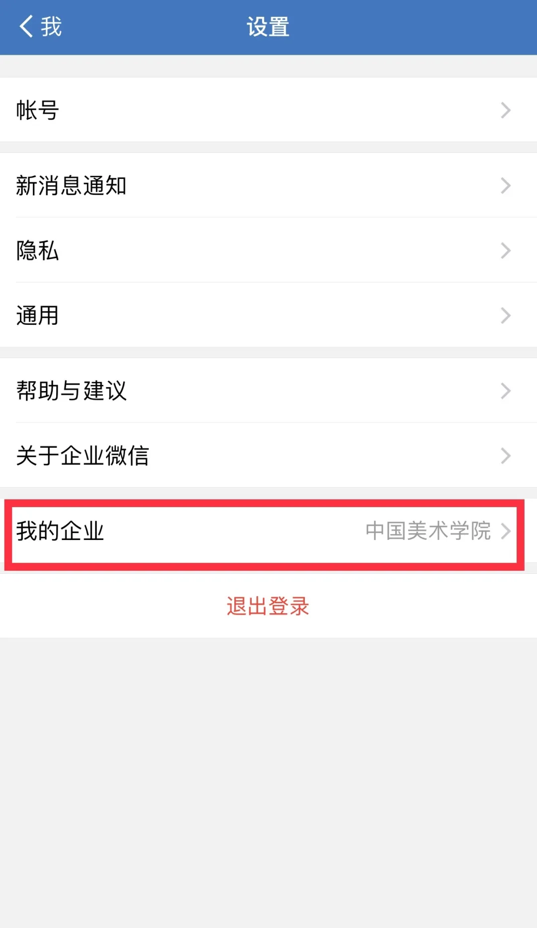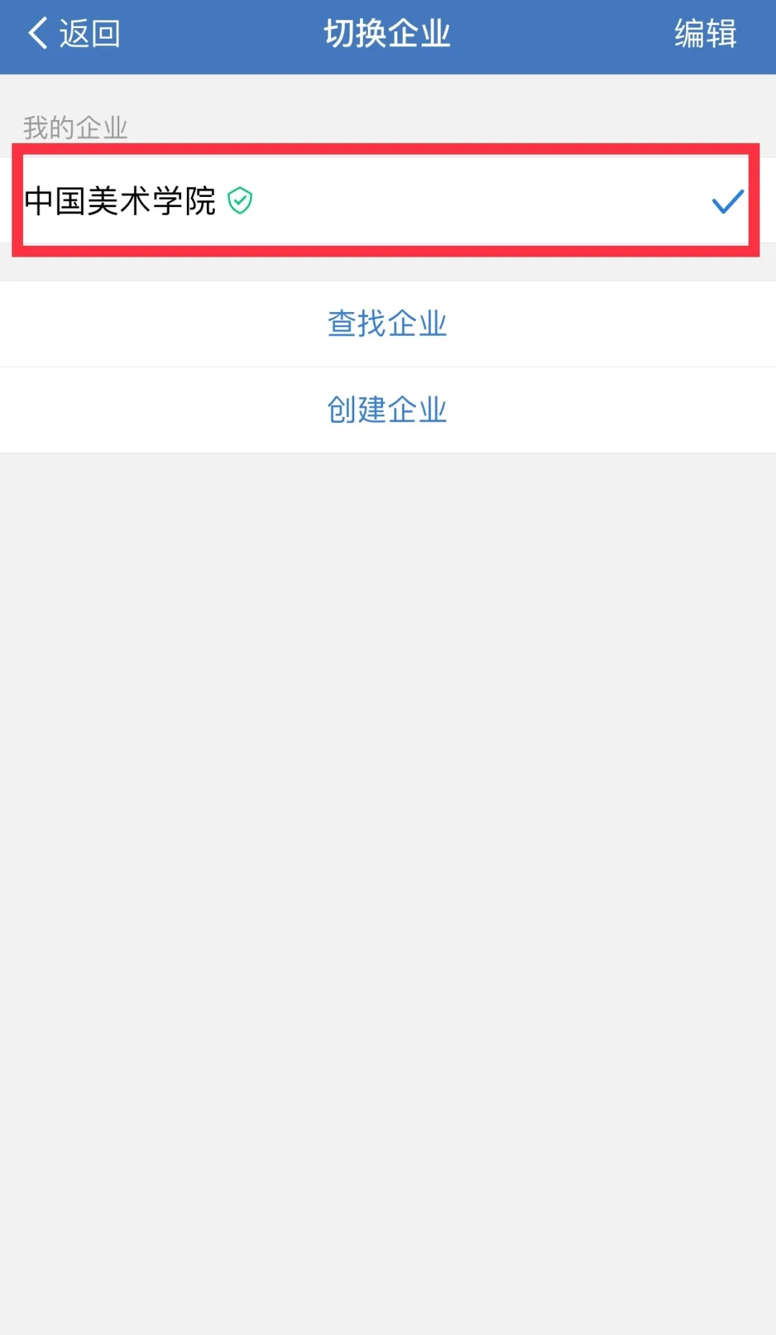
重要提示：
如需更改手机号，请先使用迎新系统中的手机号登录企业微信，点击“我”——“设置”——“账号”——“手机号”——“更换手机号”，进行手机号码修改。
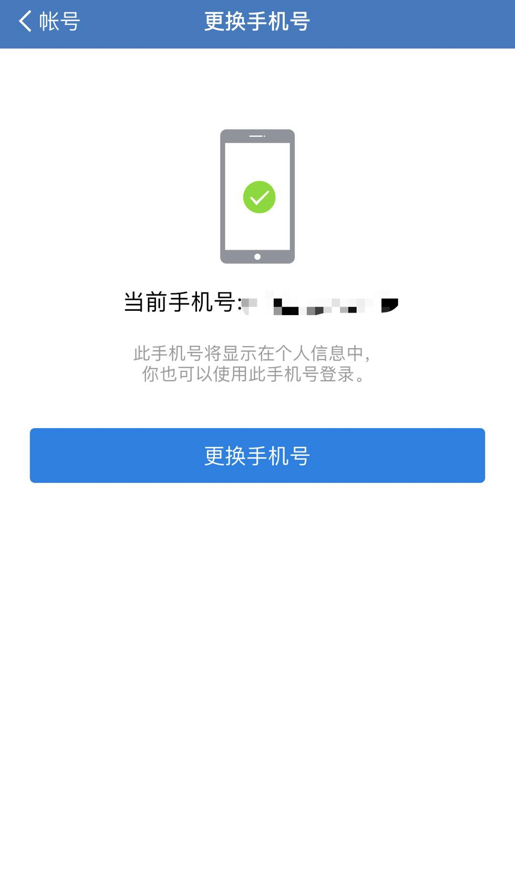

2、点击“健康打卡”
从右下角“工作台”——“微服务”——选择“健康打卡”，进入系统一键打卡
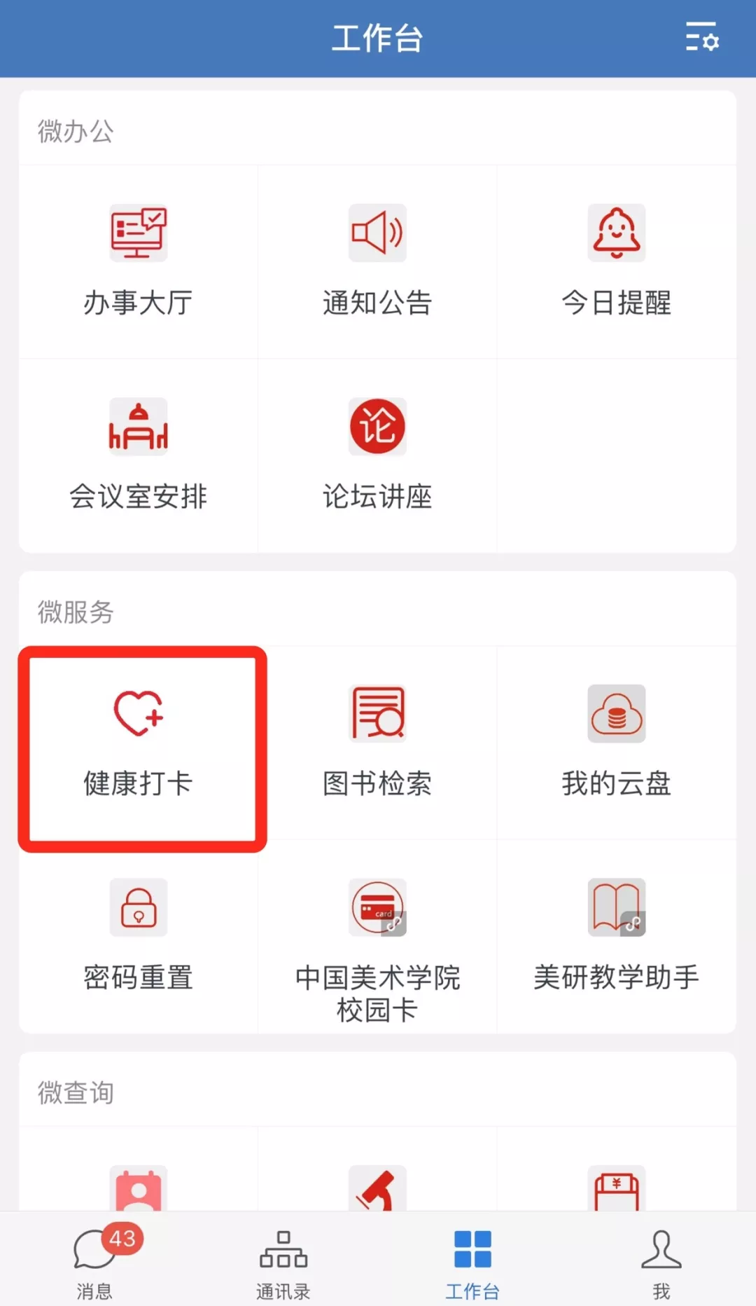
3、填报个人信息并提交
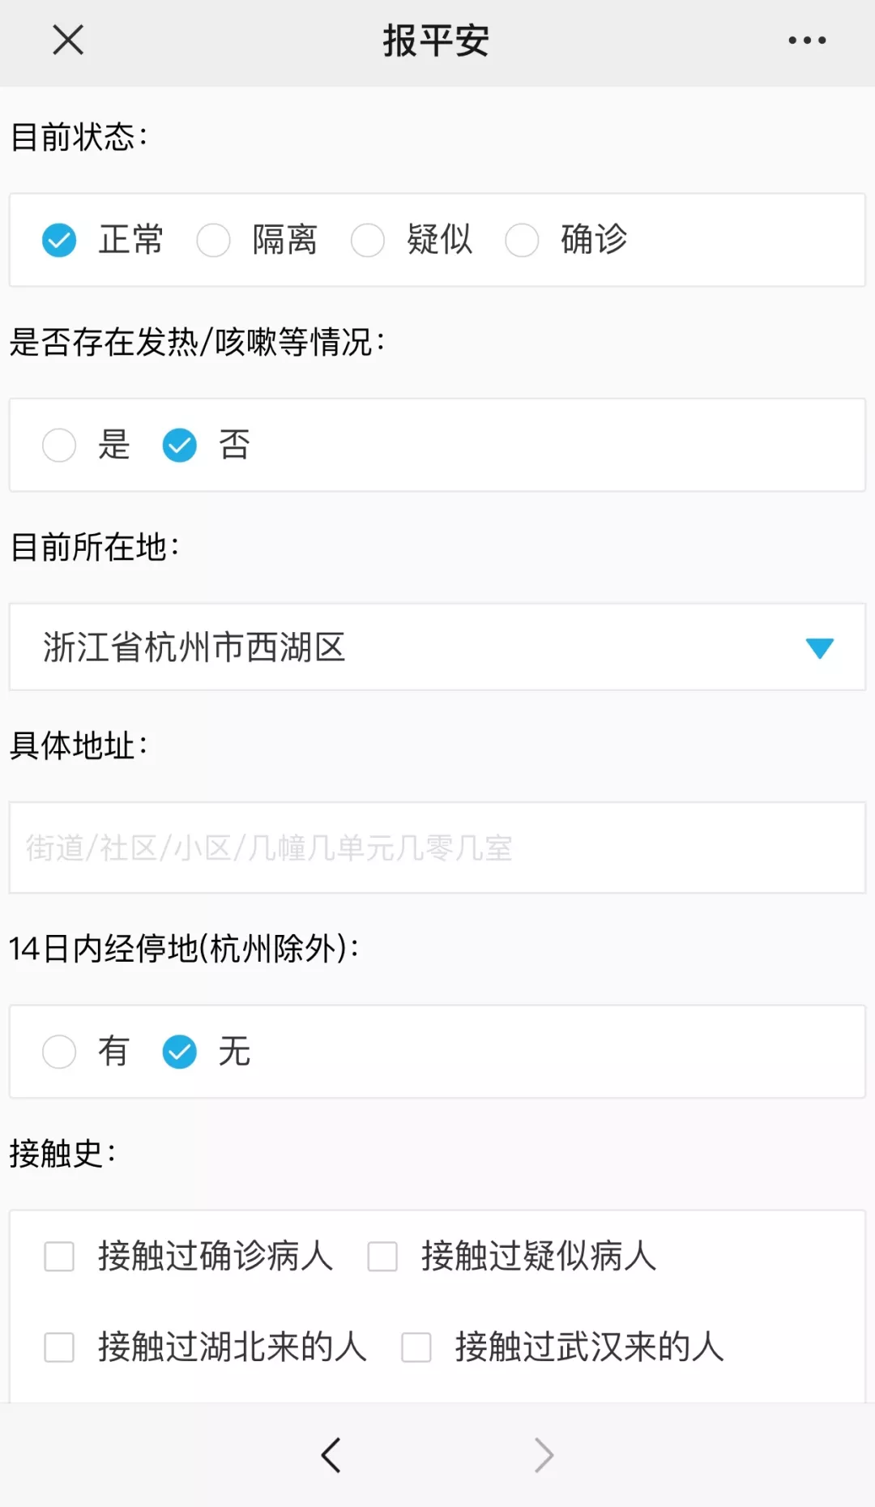
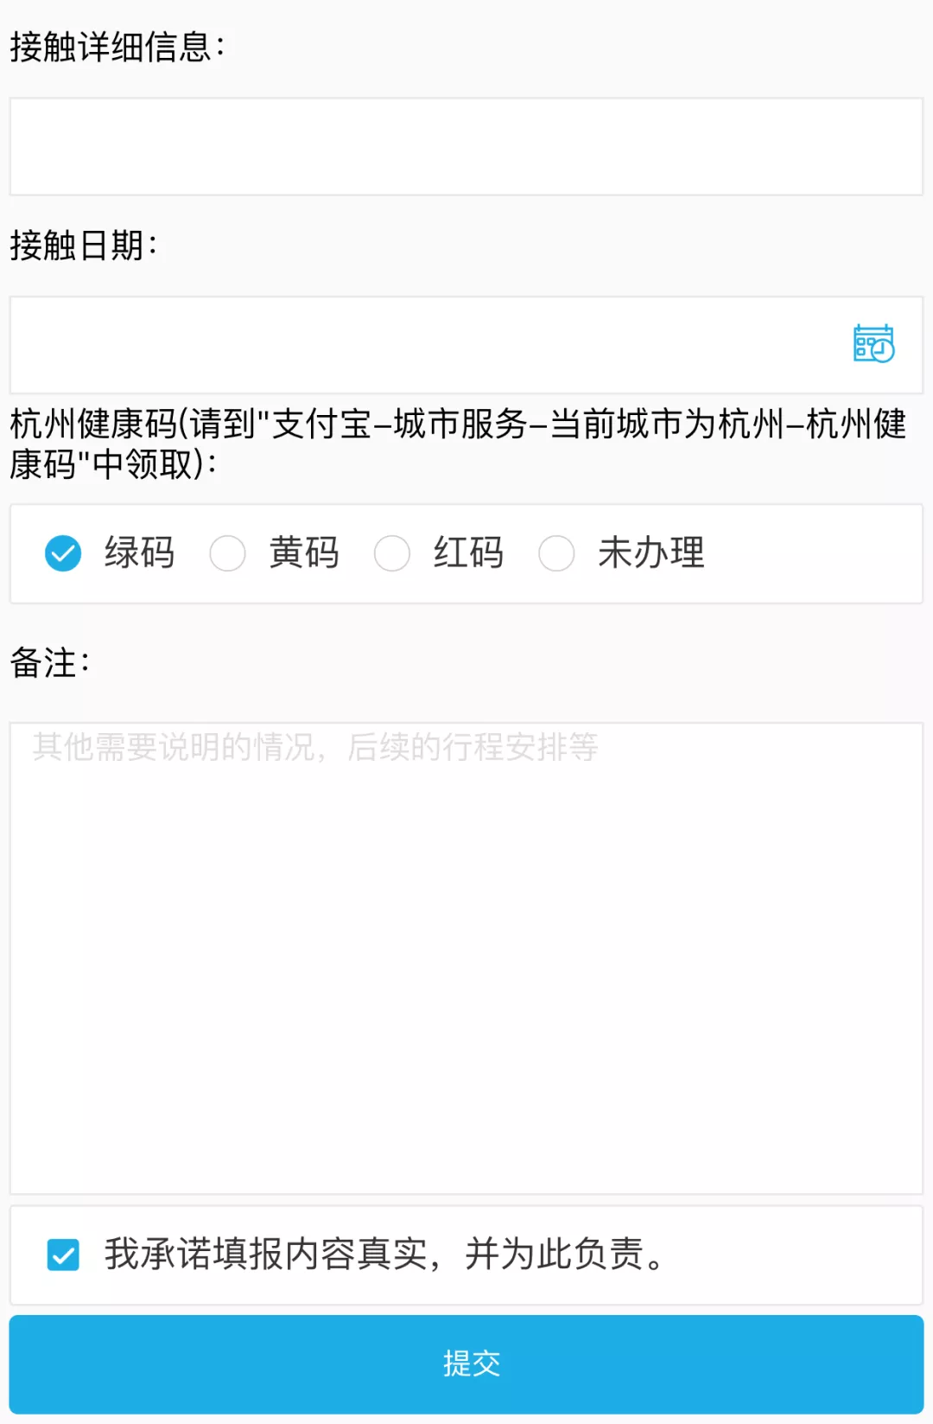

三、常见问题
问题一：点击“我的企业”没有带绿标的“中国美术学院”
解答：请确认使用的是迎新系统的手机号，如需更改手机号请及时使用上述方法更改手机号，其他情况请将姓名、学号、手机号反馈给各学院辅导员或信息办。

问题二：系统提示存在不符合规范的值，无法提交
解答：点击确认以后，查看哪个输入框标红了，对应输入框选的内容不符合要求，需要重新选择。常见的报错原因是日期选择超出范围。

